KATA PENGANTAR
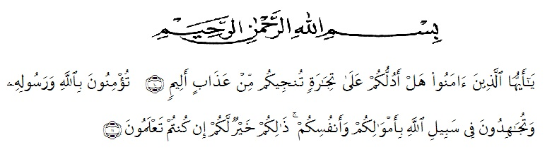
Artinya: “Hai orang-orang yang beriman, sukakah kamu aku tunjukkan suatu perniagaan yang dapat menyelamatkanmu dari adzab yang pedih? Engkau beriman kepada Allah dan Rasulnya dan berjihad di jalan Allah dengan harta dan jiwamu. Itulah yang lebih baik bagimu jika kamu mengetahuinya”. (QS. Ash-Shaff: 10-11).
Puji dan syukur penulis ucapkan kehadirat Allah SWT yang telah memberikan limpahan rahmat dan karunia-Nya sehingga penulis dapat menyelesaikan skripsi ini. Skripsi ini disusun berdasarkan penelitian penulis yang dilakukan di PT. Perkebunan Nusantara III Medan. Adapun judul penelitian saya adalah “Peranan Anggaran Biaya Produksi Sebagai Alat Bantu Pengendalian Dalam Upaya Pencapaian Efektivitas Pada PT. Perkebunan Nusantara III Medan (PKS Rambutan Tebing Tinggi)”. Terwujudnya penelitian ini tidak lepas dari bantuan dan dukungan dari berbagai pihak, untuk itu dalam kesempatan ini, penulis mengucapkan terima kasih yang sebesar-besarnya kepada:
- Bapak Dr. KRT. H. Hardi Mulyono K Subakti, S.E., M.A.P selaku Rektor Universitas Muslim Perkebunan Nusantara Al-Washliyah Medan.
- Ibu Dr. Anggia Sari Lubis, SE., M.Si selaku Dekan Fakultas Ekonomi Universitas Muslim Perkebunan Nusantara Al-Washliyah Medan.
- Ibu Rizky Fadhlina Putri, SE., M.Si selaku Kepala Program Studi Akuntansi Fakultas Ekonomi Universitas Muslim Perkebunan Nusantara Al-Washliyah Medan.
- Ibu Ova Novi Irama SE., M.Ak selaku Dosen Pembimbing yang telah memberikan masukan dan bantuan dengan hati yang ikhlas kepada penulis dalam penyelesaian skripsi ini.
- Ibu Shita Tiara SE., Ak., M.Si selaku Dosen Penguji I yang telah memberikan masukan dan pengarahan guna penyempurnaan penulisan skripsi ini.
- Bapak Haidir S.Pd.I., M.Pd selaku Dosen Penguji II yang telah memberikan masukan untuk penyempurnaan penulisan skripsi ini.
- Staff Pengawasan Anggaran Bagian Operasional Keuangan dan Akuntansi PT. Perkebunan Nusantara III Medan yang telah membantu penulis dalam memberikan informasi yang dibutuhkan penulis dalam menyelesaikan penyusunan skripsi ini.
- Teristimewa kepada orangtua yang saya cintai yaitu Ayahanda Juliansyah serta Ibunda Misriati yang telah sangat berjasa dalam memberikan dukungan moril dan materil serta doa kepada penulis dalam menyelesaikan perkuliahan dan penyusunan skripsi ini, Terimakasih selalu berjuang untuk kehidupan saya.
- Teristimewa kepada abang penulis, Muhammad Ardiansyah yang telah memberikan dukungan, doa, motivasi dan semangat dalam penyelesaian skripsi ini.

